DOMAČI ACTIVITY

Sam lahko izdelaš domačo verzijo družabne igre Activity.
Potrebuješ:
kup listkov, na katere zapišeš različne besede,
kocko,
štoparico,
soigralce,
list papirja in pisalo.
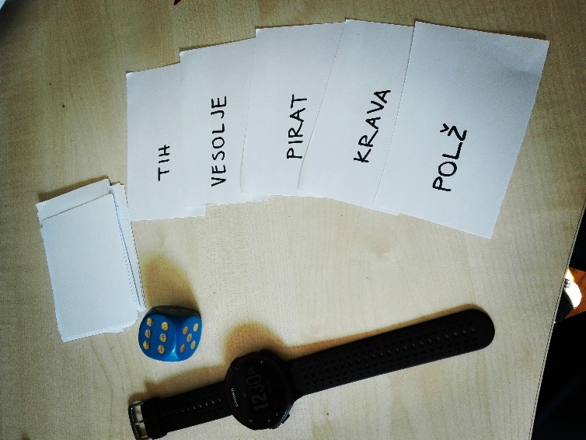 | 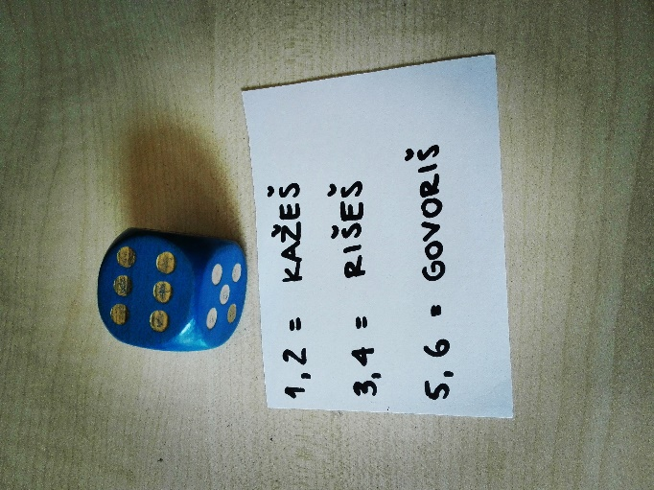

Potek: Igralec izvleče listek in tiho prebere besedo, ki jo bo moral opisati/narisati/pokazati. Vrže kocko, ki določi, ali besedo predstavi s pantomimo (če vrže 1 ali 2) nariše (če vrže 3 ali 4) ali pa jo opiše (če vrže 5 ali 6). Takoj ko vrže kocko, začne teči čas (pred začetkom igre se določi nekoga, ki bo časomerilec). Igralec, ki ugane besedo, je na vrsti. S soigralci določite časovno omejitev (npr. 1 minuta) za predstavitev besede.

Pripravila: Špela Mosbruker, CŠOD, dom Fara

